ПРИЛОГ 1А

Пријавни формулар за стамбене заједнице

Спровођење мера енергетске санације које се односе на унапређење термотехничких система зграде путем замене система или дела система ефикаснијим (опремање система грејања са уређајима за регулацију и мерење предате количине топлоте објекту)
по јавном позиву управе за подстицање и унапређење енергетске ефикасности ЈП1/22 за стамбене зграде у граду Панчеву

1. ПОДАЦИ СТАМБЕНЕ ЗАЈЕДНИЦЕ

1. | Назив стамбене заједнице
2. | Матични број
3. | ПИБ
4. | Адреса

ЛИЧНИ ПОДАЦИ ОВЛАШЋЕНОГ ЛИЦА (УПРАВНИК СТАМБЕНЕ ЗАЈЕДНИЦЕ) ЗА ЗАСТУПАЊЕ СТАМБЕНЕ ЗАЈЕДНИЦЕ

1. | Име и презиме
2. | Број личне карте
3. | Адреса
4. | Број телефона фиксни
5. | Број телефона мобилни

2. ТРЕНУТНО СТАЊЕ ВАШЕ СТАМБЕНЕ ЗГРАДЕ
Број станова у стамбеној згради
Број корисника који станује у стамбеној згради према Списку станара
Број спратова у објекту

Површина стамбене зграде према Катастру у метрима квадратним

Постојеће стање у погледу термичке изолације објекта (потребно је да заокружите одговор):
- Спољни зидови и кров без термичке изолације
- Спољни зидови без а кров са термичком изолацијом
- Спољни зидови са а кров без термичком изолацијом
- Спољни зидови и кров са термичком изолацијом
Постојећи начин грејања:
- Угаљ/ лож уље,/мазут
- Електрична енергија
- Дрво
- Природни гас/пелет/даљинско грејање
* потребно је да заокружите одговор

Претежни прозори на вашем објекту*:
- ЈЕДНОСТРУКИ дрвенипрозори
Примери:
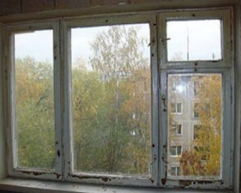

- ДУПЛИ дрвени прозори
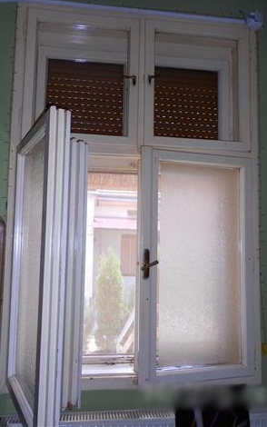
Примери:
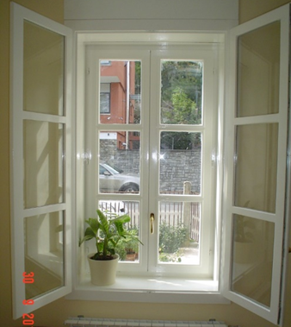

3. Дрвени прозори (вакуум) стаклом
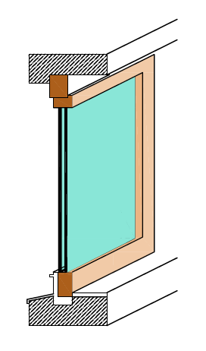
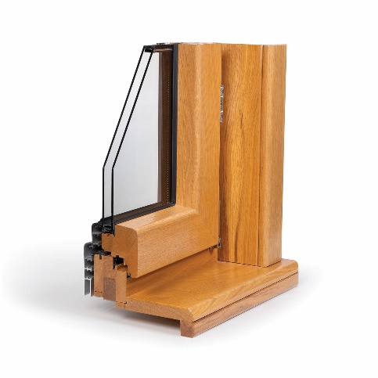
Примери:

4. ПВЦ или алуминијумски прозори
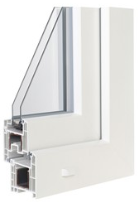
Пример:

* потребно је да заокружите одговор

Напомена:
Евалуација пријаве подносиоца ће се вршити у складу са Правилником усвојеним од стране Града Панчева.

Уколико Комисија приликом обиласка објекта подносиоца пријаве констатује да подаци наведени у пријави нису истинити, подносилац ће бити дисквалификован.

Датум:________2023.год.

Потпис подносиоца захтева
МП (овлашћено лице – управник стамбене заједнице)

---------------------------

